

**Ветеринария саласындағы мемлекеттік көрсетілетін қызметтер регламенттерін бекіту туралы**

***Күшін жойған***

Маңғыстау облысы әкімдігінің 2015 жылғы 04 қарашадағы № 338 қаулысы. Маңғыстау облысы Әділет департаментінде 2015 жылғы 07 желтоқсанда № 2898 болып тіркелді. Күші жойылды-Маңғыстау облысы әкімдігінің 2020 жылғы 5 наурыздағы № 38 қаулысымен

      Ескерту. Күші жойылды - Маңғыстау облысы әкімдігінің 05.03.2020 № 38 қаулысымен (алғашқы ресми жарияланған күнінен кейін күнтізбелік он күн өткен соң қолданысқа енгізіледі).  
      РҚАО-ның ескертпесі.  
      Құжаттың мәтінінде түпнұсқаның пунктуациясы мен орфографиясы сақталған.

      "Мемлекеттік көрсетілетін қызметтер туралы" 2013 жылғы 15 сәуірдегі Қазақстан Республикасының Заңына сәйкес облыс әкімдігі **ҚАУЛЫ ЕТЕДІ:**

      1. Қоса беріліп отырған:

      1) "Мемлекеттік ветеринариялық - санитариялық бақылау және қадағалау объектілеріне ветеринариялық – санитариялық қорытынды беру" мемлекеттік көрсетілетін қызмет регламенті;

      2) Ветеринариялық анықтамалар беру" мемлекеттік көрсетілетін қызмет регламенті;

      3) "Жануарларды өсіруді, жануарларды союға дайындауды (союды), сақтауды, өңдеуді және сатуды жүзеге асыратын өндіріс объектілеріне, сондай - ақ ветеринариялық препараттарды, жем және жемазық қоспаларын өндіру, сақтау және сату бойынша өндіріс объектілеріне тіркеу нөмірлерін беру" мемлекеттік көрсетілетін қызмет регламенті;

      4) "Ветеринария саласындағы қызметпен айналысуға лицензия беру" мемлекеттік көрсетілетін қызмет регламенті;

      5) "Ауыл шаруашылығы жануарларын ветеринариялық паспорт бере отырып бірдейлендіруді жүргізу" мемлекеттік көрсетілетін қызмет регламенті;

      6) Алынып тасталды - Маңғыстау облысы әкімдігінің 08.02.2019 № 25 қаулысымен (алғашқы ресми жарияланған күнінен кейін күнтізбелік он күн өткен соң қолданысқа енгізіледі).  
      Ескерту. 1 - тармаққа өзгерістер енгізілді - Маңғыстау облысы әкімдігінің 06.11.2017 № 267 (алғашқы ресми жарияланған күнінен кейін күнтізбелік он күн өткен соң қолданысқа енгізіледі); 08.02.2019 № 25 (алғашқы ресми жарияланған күнінен кейін күнтізбелік он күн өткен соң қолданысқа енгізіледі) қаулыларымен.

      2. "Маңғыстау облысының ветеринария басқармасы" мемлекеттік мекемесі осы қаулының "Әділет" ақпараттық – құқықтық жүйесі мен бұқаралық ақпарат құралдарында ресми жариялануын, Маңғыстау облысы әкімдігінің интернет - ресурсында орналасуын қамтамасыз етсін.

      3. Осы қаулының орындалуын бақылау Маңғыстау облысы әкімінің орынбасары Р.М. Әміржановқа жүктелсін

      4. Осы қаулы әділет органдарында мемлекеттік тіркелген күннен бастап күшіне енеді және ол алғашқы ресми жарияланған күнінен кейін күнтізбелік он күн өткен соң қолданысқа енгізіледі.

|  |  |
| --- | --- |
| *Облыс әкімі* | *А. Айдарбаев* |

      "КЕЛІСІЛДІ"

      "Маңғыстау облысының ветеринария

      басқармасы" мемлекеттік мекемесінің

      басшысының міндетін атқарушы

      Ш. Хамиев

      04 қараша 2015 жыл

|  |  |
| --- | --- |
|  | Маңғыстау облысы әкімдігінің 2015 жылғы 04 қарашадағы № 338 қаулысымен бекітілген |

**"Мемлекеттік ветеринариялық-санитариялық бақылау және қадағалау объектілеріне ветеринариялық-санитариялық қорытынды беру" мемлекеттiк көрсетілетін қызмет регламенті**  
**Жалпы ережелер**

      1. "Мемлекеттік ветеринариялық-санитариялық бақылау және қадағалау объектілеріне ветеринариялық – санитариялық қорытынды беру" мемлекеттiк көрсетілетін қызметті (бұдан әрі – мемлекеттік көрсетілетін қызмет) ауданның, облыстық маңызы бар қалалардың жергілікті атқарушы органдары бекіткен тізбе негізінде мемлекеттік ветеринариялық дәрігерлер (бұдан әрі – көрсетілетін қызметті беруші) көрсетеді*.*

      Өтінішті қабылдау және мемлекеттік қызметті көрсету нәтижесін беру:

      1) аудандардың және облыстық маңызы бар қалалардың жергілікті атқарушы органдары арқылы жүзеге асырылады;

      2) www.egov.kz "электрондық үкімет" веб-порталы (бұдан әрі – портал) арқылы жүзеге асырылады.

      Ескерту. 1-тармаққа өзгерістер енгізілді – Маңғыстау облысы әкімдігінің 23.06.2016 № 188 қаулысымен (жарияланған күнінен кейін күнтізбелік он күн өткен соң қолданысқа енгізіледі).

      2. Мемлекеттік қызметті көрсету нысаны – электрондық (ішінара автоматтандырылған) немесе қағаз түрінде.

      3. Мемлекеттік қызметті көрсету нәтижесі – объектінің ветеринариялық (ветеринариялық-санитариялық) қағидаларға және талаптарға сәйкестігі туралы ветеринариялық-санитариялық қорытынды немесе анықталған бұзушылықтарды жою туралы ұсынымдар бере отырып, объектінің ветеринариялық (ветеринариялық - санитариялық) қағидаларға және талаптарға сәйкес еместігі туралы ветеринариялық-санитариялық қорытынды (бұдан әрі – ветеринариялық - санитариялық қорытынды) не осы мемлекеттік көрсетілетін қызмет регламентінің 8-1 тармағында көзделген негіздер бойынша мемлекеттік қызметті көрсетуден бас тарту туралы дәлелді жауап.

      Мемлекеттік қызметті көрсету нәтижесін беру нысаны: қағаз түрінде.

      Ветеринариялық-санитариялық қорытынды электрондық нысанда ресімделеді, бланкке басып шығарылады, көрсетілетін қызметті берушінің қолы қойылады және мөрмен расталады.

      Көрсетілетін қызметті алушы портал арқылы жүгінген кезде көрсетілетін қызметті алушының "жеке кабинетіне" ветеринариялық – санитариялық қорытындыны алу орны, күні мен уақыты туралы хабарлама көрсетілетін қызметті берушінің уәкілетті адамының электрондық цифрлық қолтаңбасымен (бұдан әрі – ЭЦҚ) куәландырылған электрондық құжат нысанында жолданады.

      Ескерту. 3-тармақ жаңа редакцияда- Маңғыстау облысы әкімдігінің 06.11.2017 № 267 қаулысымен (алғашқы ресми жарияланған күнінен кейін күнтізбелік он күн өткен соң қолданысқа енгізіледі).

**2. Мемлекеттік қызметті көрсету процесінде көрсетілетін қызметті берушінің құрылымдық бөлімшелерінің (қызметкерлерінің) іс-қимылы тәртібін сипаттау**

      4. Мемлекеттік қызметті көрсету бойынша рәсімді (іс-қимылды) бастауға негіздеме көрсетілетін қызметті берушінің көрсетілетін қызметті алушыдан (не сенімхат бойынша оның өкілінен) "Ветеринария саласындағы мемлекеттік көрсетілетін қызметтер стандарттарын бекіту туралы" Қазақстан Республикасы Ауыл шаруашылығы министрінің 2015 жылғы 6 мамырдағы № 7-1/418 бұйрығымен (Нормативтік құқықтық актілерді мемлекеттік тіркеу тізілімінде № 11959 болып тіркелген) бекiтiлген "Мемлекеттік ветеринариялық - санитариялық бақылау және қадағалау объектілеріне ветеринариялық - санитариялық қорытынды беру" мемлекеттiк көрсетілетін қызмет стандартының 9 – тармағында көрсетілген еркін нысандағы өтінішін және өзге де құжаттарды алуы болып табылады (бұдан әрі – Стандарт).

      5. Мемлекеттік қызметті көрсету процесінің құрамына кіретін әрбір рәсімнің (іс-қимылдың) мазмұны, оның орындалу ұзақтығы:

      1) көрсетілетін қызметті берушінің кеңсесінде құжаттарды қабылдау және оларды тіркеуі – 15 (он бес) минут;

      2) көрсетілетін қызметті беруші басшысының құжаттарды қарауы – 15 (он бес) минут;

      3) көрсетілетін қызметті берушінің жауапты орындаушысының құжаттарды қарауы және мемлекеттік қызмет көрсету нәтижесін ресімдеуі – 5 (бес) жұмыс күн;

      4) көрсетілетін қызметті беруші басшысының мемлекеттік қызметті көрсету нәтижесін қарауы – 15 (он бес) минут;

      5) көрсетілетін қызметті алушыға (не сенімхат бойынша оның өкіліне) мемлекеттік қызмет көрсету нәтижесін беру – 15 (он бес) минут.

      Көрсетілетін қызметті беруші көрсетілетін қызметті алушының құжаттарын алған сәттен бастап 2 (екі) жұмыс күні ішінде ұсынылған құжаттардың толықтығын тексереді.

      Өтініш беруші құжаттардың толық топтамасын ұсынбаған және (немесе) мерзімі өтіп кеткен құжаттарды ұсынған жағдайда, көрсетілетін қызметті беруші көрсетілген мерзімдерде өтінішті әрі қарай қараудан жазбаша дәлелді бас тартады.

      Ескерту. 5-тармақ жаңа редакцияда- Маңғыстау облысы әкімдігінің 06.11.2017 № 267 қаулысымен (алғашқы ресми жарияланған күнінен кейін күнтізбелік он күн өткен соң қолданысқа енгізіледі).

      6. Келесі рәсімді (іс-қимылды) орындауды бастау үшін негіз болатын мемлекеттік қызметті көрсету бойынша рәсімнің (іс-қимылдың) нәтижесі:

      1) өтініштің көшірмесінде құжаттар топтамасын қабылдау күні мен уақыты көрсетіліп кеңседе тіркеу туралы белгі;

      2) көрсетілетін қызметті берушінің жауапты орындаушысын анықтау;

      3) мемлекеттік қызметті көрсету нәтижесін ресімдеу;

      4) мемлекеттік қызметті көрсету нәтижесіне қол қою

      5) мемлекеттік қызметті көрсету нәтижесін алғандағы журналдағы көрсетілетін қызметті алушының қолы.

**3. Мемлекеттік қызмет көрсету процесінде көрсетілетін қызмет берушінің құрылымдық бөлімшелерінің (қызметкерлерінің) өзара іс-қимылы тәртібін сипаттау**

      7. Мемлекеттік қызметті көрсету үдерісіне келесі қатысатын көрсетілетін қызметті берушінің құрылымдық бөлімшелерінің (қызметкерлерінің) тізбесі:

      1) көрсетілетін қызметті берушінің кеңсесі;

      3) көрсетілетін қызметті берушінің басшысы;

      3) көрсетілетін қызметті берушінің жауапты орындаушысы.

      8. Әрбір рәсімнің (іс - қимылдың) ұзақтығын көрсете отырып, құрылымдық бөлімшелер (қызметкерлер) арасындағы рәсімдердің (іс- қимылдардың) реттілігін сипаттау:

      1) көрсетілетін қызметті берушінің кеңсесі құжаттарды қабылдайды және тіркейді, құжаттар топтамасын қабылдау күні мен уақытын көрсетіп, оның қағаз жеткізгіштегі көшірмесіне қабылдау белгісімен растайды және құжаттарды көрсетілетін қызметті берушінің басшысына жолдайды – 15 (он бес)минут;

      2) көрсетілетін қызметті берушінің басшысы құжаттарды қарайды және одан әрі қарау, мемлекеттік көрсетілетін қызмет нәтижесін ресімдеу үшін көрсетілетін қызметті берушінің жауапты орындаушысына құжаттарды жолдайды – 15 (он бес) минут;

      3) көрсетілетін қызметті берушінің жауапты орындаушысы құжаттарды қарайды, объектіні инспекциялауды жүргізеді және ветеринариялық - санитариялық қорытынды береді – 5 (бес) жұмыс күні;

      4) көрсетілетін қызметті берушінің басшысы мемлекеттік қызмет көрсету нәтижесіне қол қояды және көрсетілетін қызметті берушінің кеңсесіне жолдайды – 15 (он бес) минут;

      5) көрсетілетін қызметті берушінің кеңсесі мемлекеттік қызмет көрсету нәтижесін көрсетілетін қызметті алушыға (не сенiмхат бойынша оның өкiлiне) береді – 15 (он бес) минут.

      Ескерту. 8-тармақ жаңа редакцияда- Маңғыстау облысы әкімдігінің 06.11.2017 № 267 қаулысымен (алғашқы ресми жарияланған күнінен кейін күнтізбелік он күн өткен соң қолданысқа енгізіледі).

      8 - 1. Мемлекеттiк қызметті көрсетуден бас тарту үшін мыналар негіз болып табылады:

      1) өтініш беруші ветеринариялық-санитариялық қорытынды алу үшін ұсынған құжаттардың және/немесе оларда қамтылған деректердің (мәліметтердің) дұрыс еместігінің анықталуы;

      2) өтініш берушіге қатысты ветеринариялық - санитариялық қорытынды алуды талап ететін қызметке немесе жекелеген қызмет түріне тыйым салу туралы заңды күшіне енген сот шешімінің (үкімінің) болуы;

      3) өтініш берушіге қатысты заңды күшіне енген сот шешімінің болуы, оның негізінде өтініш беруші ветеринариялық- санитариялық қорытынды алуға байланысты арнайы құқығынан айрылуы";

      Ескерту. Қаулы 8-1 тармақпен толықтырылды - Маңғыстау облысы әкімдігінің 06.11.2017 № 267 қаулысымен (алғашқы ресми жарияланған күнінен кейін күнтізбелік он күн өткен соң қолданысқа енгізіледі).

**4. "Азаматтарға арналған үкімет" мемлекеттік корпорациясымен және (немесе) өзге де көрсетілетін қызметті берушілермен өзара іс-қимыл тәртібі, сондай-ақ мемлекеттік қызмет көрсету процесінде ақпараттық жүйелерді пайдалану тәртібін сипаттау**

      Ескерту. 4 тараудың атауы жаңа редакцияда Маңғыстау облысы әкімдігінің 14.04.2017 № 75 қаулысымен (жарияланған күнінен кейін күнтізбелік он күн өткен соң қолданысқа енгізіледі).

      9. Көрсетілетін қызметті алушы портал арқылы жүгінген кезде көрсетілетін қызметті алушының "жеке кабинетіне" ветеринариялық-санитариялық қорытындыны алу орны, күні мен уақыты туралы хабарлама көрсетілетін қызметті берушінің уәкілетті адамының электрондық цифрлық қолтаңбасымен (бұдан әрі – ЭЦҚ) куәландырылған электрондық құжат нысанында жолданады.

      10. Портал арқылы мемлекеттік қызмет көрсету кезінде көрсетілетін қызметті беруші мен көрсетілетін қызметті алушының жүгіну тәртібін және рәсімінің (іс-қимылының) реттілігін сипаттау:

      1) көрсетілетін қызметті алушы өзінің куәландырылған ЭЦҚ тіркеу куәлігінің көмегiмен порталда тiркелуді жүзеге асырады, ол көрсетілетін қызметті алушы компьютерінің интернет-браузерінде сақталады (порталда тiркелмеген көрсетілетін қызметті алушылар үшiн жүзеге асырылады);

      2) 1-процесс – көрсетілетін қызметті алушы компьютерінің интернет - браузерінде ЭЦҚ - ның тіркеу куәлігін бекіту, мемлекеттік көрсетілетін қызметті алу үшін порталға көрсетілетін қызметті алушының паролін енгізу процесі (авторизациялау процесі);

      3) 1-шарт – порталда тіркелген көрсетілетін қызметті алушы туралы деректердің дұрыстығын логин (жеке сәйкестендіру нөмірі (бұдан әрі – ЖСН) немесе бизнес - сәйкестендiру нөмiрi (бұдан әрі–БСН) мен пароль арқылы тексеру;

      4) 2-процесс – көрсетілетін қызметті алушының деректерiнде бұзушылықтардың болуына байланысты порталда авторизациялаудан бас тарту туралы хабарламаны қалыптастыру;

      5) 3-процесс – көрсетілетін қызметті алушының осы регламентте көрсетілген мемлекеттік қызметті таңдауы, электрондық мемлекеттік қызметті көрсету үшін сұрау салу нысанын экранға шығаруы және оның құрылымы мен форматтық талаптарын ескере отырып, сұрау салу нысанына қажетті құжаттарды электрондық түрде бекіте отырып, көрсетілетін қызметті алушының нысанды толтыруы (деректерді енгізу);

      6) 4-процесс – сұрау салуды куәландыруы (қол қою) үшін көрсетілетін қызметті алушының ЭЦҚ тіркеу куәлігін таңдауы;

      7) 2-шарт –порталда ЭЦҚ тіркеу куәлігінің әрекет ету мерзімін және қайтарып алынған (күші жойылған) тіркеу куәліктерінің тізімінде болмауын, сондай-ақ сұрау салуда көрсетілген ЖСН/БСН және ЭЦҚ тіркеу куәлігінде көрсетілген ЖСН/БСН арасындағы сәйкестендіру деректеріне сәйкес келуін тексеру;

      8) 5-процесс – көрсетілетін қызметті алушының ЭЦҚ түпнұсқалығының расталмауына байланысты сұрау салынатын қызметтен бас тарту туралы хабарламаны қалыптастыру;

      9) 6-процесс – мемлекеттік қызметті көрсетуге арналған сұрау салудың толтырылған нысанын (енгізілген деректерді) көрсетілетін қызметті алушының ЭЦҚ арқылы куәландыруы (қол қоюы);

      10) 7-процесс – көрсетілетін қызметті берушінің агроөнеркәсіптік кешенінің салаларын басқарудың "e-Agriculture" бірыңғай автоматтандырылған жүйесі (бұдан әрі – ББАЖ АЖ) порталынан алынған көрсетілетін қызметті алушының өтінішін өңдеуі;

      11) 3-шарт – көрсетілетін қызметті берушінің көрсетілетін қызметті алушының қызмет көрсету үшін ұсынған құжаттарының стандартта көрсетілген негіздерге сәйкестігін тексеруі (өңдеуі);

      12) 8-процесс – көрсетілетін қызметті алушының деректерінде бұзушылықтардың болуына байланысты сұратылып отырған қызметтен бас тарту туралы хабарламаны қалыптастыру;

      13) 9-процесс – көрсетілетін қызметті алушының ББАЖ АЖ –да қалыптастырылған қызмет нәтижесін алуы. Электрондық құжат көрсетілетін қызметті берушінің ЭЦҚ-ын пайдалана отырып қалыптастырылады.

      11. Портал арқылы мемлекеттік қызметті көрсетуге тартылған ақпараттық жүйелердің функционалдық өзара іс-қимылдары тәртібі осы Регламенттің 1-қосымшасына сәйкес диаграммада көрсетілген.

      12. Мемлекеттік қызмет көрсету процесінде рәсімдердің (іс-қимылдардың) реті, көрсетілетін қызметті берушінің құрылымдық бөлімшелерінің (қызметкерлерінің) өзара іс-қимылдарының толық сипаттамасы, сондай-ақ мемлекеттік қызмет көрсету процесінде ақпараттық жүйелерді қолдану тәртібінің сипаттамасы осы Регламенттің 2-қосымшасына сәйкес мемлекеттік қызмет көрсетудің бизнес-процестерінің анықтамалығында көрсетілген. Мемлекеттік қызмет көрсетудің бизнес-процестерінің анықтамалығы порталда, көрсетілетін қызметті берушінің интернет-ресурсында орналастырылады.

|  |  |
| --- | --- |
|  | "Мемлекеттік ветеринариялық-санитариялық бақылау және қадағалау объектілеріне ветеринариялық-санитариялық қорытынды беру" мемлекеттік көрсетілетін қызмет регламентіне 1-қосымша |

**Портал арқылы мемлекеттік қызметті көрсетуге тартылған ақпараттық жүйелердің функционалдық өзара іс-қимыл диаграммасы**

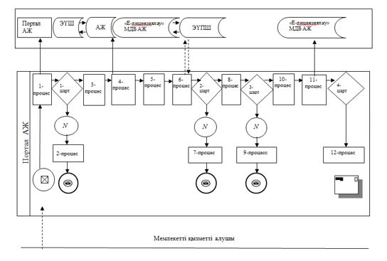

**Шартты белгілер:**

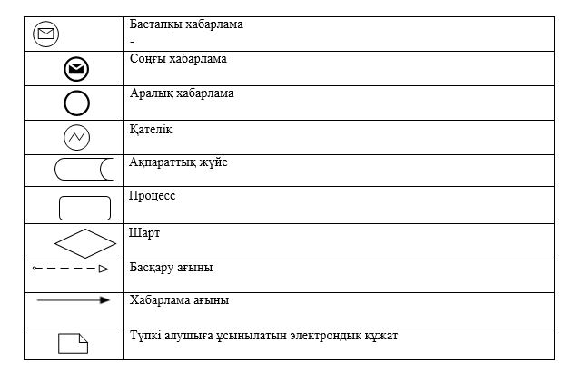

|  |  |
| --- | --- |
|  | "Мемлекеттік ветеринариялық-санитариялық бақылау және қадағалау объектілеріне ветеринариялық-санитариялық қорытынды беру" мемлекеттік көрсетілетін қызмет регламентіне 2-қосымша |

**"Мемлекеттік ветеринариялық-санитариялық бақылау және қадағалау объектілеріне ветеринариялық-санитариялық қорытынды беру" мемлекеттік көрсетілетін қызметтің бизнес-процестерінің анықтамалығы**

      Ескерту. 2-қосымша жаңа редакцияда- Маңғыстау облысы әкімдігінің 06.11.2017 № 267 қаулысымен (алғашқы ресми жарияланған күнінен кейін күнтізбелік он күн өткен соң қолданысқа енгізіледі).

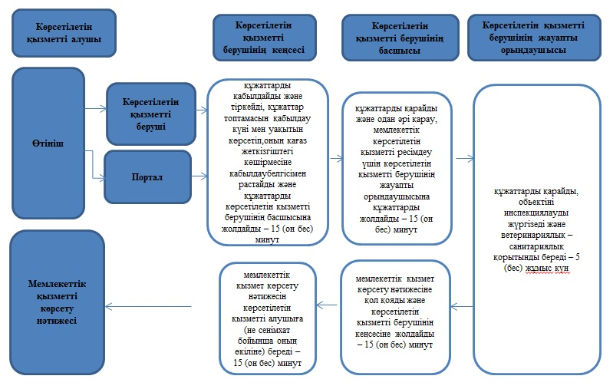

|  |  |
| --- | --- |
|  | Маңғыстау облысы әкімдігінің 2015 жылғы 04 қарашадағы № 338 қаулысымен бекітілген |

**"Ветеринариялық анықтамалар беру"**  
**мемлекеттік көрсетілетін қызмет регламенті**

      Ескерту. Регламент тақырыбы жаңа редакцияда- Маңғыстау облысы әкімдігінің 06.11.2017 № 267 қаулысымен (алғашқы ресми жарияланған күнінен кейін күнтізбелік он күн өткен соң қолданысқа енгізіледі).

**1. Жалпы ережелер**

      1. "Ветеринариялық анықтама беру" мемлекеттік көрсетілетін қызметін (бұдан әрі – мемлекеттік көрсетілетін қызмет) аудандардың, облыстық маңызы бар қалалардың жергілікті атқарушы органдары құрған мемлекеттік ветеринариялық ұйымдар (бұдан әрі – көрсетілетін қызметті беруші) көрсетеді.

      Құжаттарды қабылдау және мемлекеттік қызмет көрсету нәтижесін беру:

      1) көрсетілетін қызметті берушінің кеңсесі арқылы жүзеге асырады;

      2. Мемлекеттік қызметті көрсету нысаны: электрондық (ішінара автоматтандырылған) және (немесе) қағаз түрінде.

      3. Мемлекеттік қызметті көрсету нәтижесі – "Ветеринария саласындағы мемлекеттік көрсетілетін қызметтер стандарттарын бекіту туралы" Қазақстан Республикасы Ауыл шаруашылығы министрінің 2015 жылғы 6 мамырдағы № 7-1/418 бұйрығымен (Нормативтік құқықтық актілерді мемлекеттік тіркеу тізілімінде № 11959 болып тіркелген) бекiтiлген "Ветеринариялық анықтама беру" мемлекеттiк көрсетілетін қызмет стандартының 10 – тармағында көзделген жағдайларда және негіздер бойынша ветеринариялық анықтама немесе мемлекеттік қызметті көрсетуден бас тарту туралы дәлелді жауап (бұдан әрі – Стандарт).

      Мемлекеттік көрсетілетін қызметтің нәтижесін ұсыну нысаны: қағаз түрінде.

      Берілген ветеринариялық анықтамалар туралы мәліметтер ақпараттық жүйеге енгізіледі

      Ескерту. 1-тармаққа өзгерістер енгізілді – Маңғыстау облысы әкімдігінің 23.06.2016 № 188 қаулысымен (жарияланған күнінен кейін күнтізбелік он күн өткен соң қолданысқа енгізіледі).

**2. Мемлекеттік қызметті көрсету процесінде көрсетілетін қызметті берушінің құрылымдық бөлімшелерінің (қызметкерлерінің) іс-қимылы тәртібін сипаттау**

      4. Мемлекеттік қызметті көрсету бойынша рәсімді (іс-қимылды) бастауға негіздеме көрсетілетін қызметті берушінің көрсетілетін қызметті алушыдан (не сенімхат бойынша оның өкілінен) мемлекеттiк көрсетілетін қызмет стандартының 9 – тармағында көрсетілген еркін нысандағы өтінішін және өзге де құжаттарды алуы болып табылады.

      5. Мемлекеттік қызметті көрсету процесінің құрамына кіретін әрбір рәсімнің (іс-қимылдың) мазмұны, оның орындалу ұзақтығы:

      1) құжаттарды қабылдау және оларды тіркеу – 30 (отыз) минут;

      2) құжаттарды қарау және нәтижесін беру – жүгінген күн ішінде;

      6. Келесі рәсімді (іс-қимылды) орындауды бастау үшін негіз болатын мемлекеттік қызметті көрсету бойынша рәсімнің (іс-қимылдың) нәтижесі:

      1) көрсетілетін қызметті берушінің журналына тіркейді;

      2) көрсетілетін қызметтің нәтижесін береді.

**3. Мемлекеттік қызмет көрсету процесінде көрсетілетін қызмет берушінің құрылымдық бөлімшелерінің (қызметкерлерінің) өзара іс-қимылы тәртібін сипаттау**

      7. Мемлекеттік қызметті көрсету үдерісіне қатысатын көрсетілетін қызметті берушінің құрылымдық бөлімшелерінің (қызметкерлерінің) тізбесі:

      1) ветеринария саласындағы маман.

      8. Әрбір рәсімнің (іс-қимылдың) ұзақтығын көрсете отырып, құрылымдық бөлімшелер (қызметкерлер) арасындағы рәсімдердің (іс - қимылдардың) реттілігін сипаттау:

      Ветеринария саласындағы маман, аттестатталған мал дәрігері:

      1) құжаттарды қабылдайды және тіркеу журналына тіркейді – 30 (отыз) минут;

      2) құжаттарды қарайды және жануарды, жануарлардан алынатын өнім мен шикізатты ветеринариялық тексеруді қарайды, ауыл шаруашылығы жануарларын бірдейлендіру жөніндегі деректер базасындағы немесе одан үзіндідегі жануарлар туралы мәліметтер, ветеринариялық паспорт, сондай-ақ аумақтың өтіну сәтіндегі эпизоотиялық ахуалын бағалау негізінде қолымен мөрімен және расталған ветеринариялық анықтаманы береді – жүгінген күн ішінде;

      3) ветеринариялық анықтаманы немесе дәлелді бас тартуды береді – 30 (отыз) минут;

      Берілген ветеринариялық анықтамалар туралы мәлеметтер

      "Е-лицензиялау" мемлекеттік деректер базасы" ақпараттық жүйесіне енгізіледі.

      8-1. Мемлекеттiк қызметті көрсетуден бас тарту үшін мыналар негіз болып табылады:

      1) толық емес құжаттар топтамасы;

      2) өтініш беруші ветеринариялық анықтама алу үшін ұсынған құжаттардың және/немесе оларда қамтылған деректердің (мәліметтердің) дұрыс еместігінің анықталуы;

      3) жануардың, жануарлардан алынатын өнім мен шикізаттың шығу (орналасқан) орнындағы жануарлардың инфекциялық аурулары бойынша эпизоотиялық ахуалдың өзгеруі (нашарлауы);

      4) жануардың, жануарлардан алынатын өнім мен шикізаттың шығу (орналасқан) орнының саламатсыз аймақ деп белгіленуі;

      5) жануардың жеке нөмірінің болмауы;

      6) жануардың, жануарлардан алынатын өнім мен шикізаттың, көлік құралының ветеринариялық (ветеринариялық-санитариялық) талаптар мен қағидаларға сәйкес келмеуі;

      7) өтініш берушіге қатысты ветеринариялық анықтама алуды талап ететін

      қызметке немесе жекелеген қызмет түріне тыйым салу туралы заңды күшіне енген сот шешімінің (үкімінің) болуы;

      8) өтініш берушіге қатысты заңды күшіне енген сот шешімінің болуы, оның негізінде өтініш беруші ветеринариялық анықтама алуға байланысты арнайы құқығынан айрылуы.

      Ескерту. Қаулы 8-1 тармақпен толықтырылды - Маңғыстау облысы әкімдігінің 06.11.2017 № 267 қаулысымен (алғашқы ресми жарияланған күнінен кейін күнтізбелік он күн өткен соң қолданысқа енгізіледі).

      9. Мемлекеттік қызмет көрсету процесіндегі рәсімдердің (іс-қимылдардың) реті, көрсетілетін қызметті берушінің құрылымдық бөлімшелерінің (қызметкерлерінің) өзара іс-қимылдарының толық сипаттамасы, сондай-ақ мемлекеттік қызмет көрсету процесінде ақпараттық жүйелерді қолдану тәртібінің сипаттамасы осы регламенттің қосымшасына сәйкес мемлекеттік қызмет көрсетудің көрсетіледі. Бизнес-процестерінің анықтамалығы порталда, көрсетілетін қызметті берушінің интернет-ресурсында орналастырылады.

|  |  |
| --- | --- |
|  | "Ветеринариялық анықтама беру" мемлекеттік қызмет көрсету регламентіне қосымша |

**"Ветеринариялық анықтамалар беру" мемлекеттік көрсетілетін қызметтің бизнес-процестерінің анықтамалығы**

      Ескерту. Қосымша жаңа редакцияда- Маңғыстау облысы әкімдігінің 06.11.2017 № 267 қаулысымен (алғашқы ресми жарияланған күнінен кейін күнтізбелік он күн өткен соң қолданысқа енгізіледі).

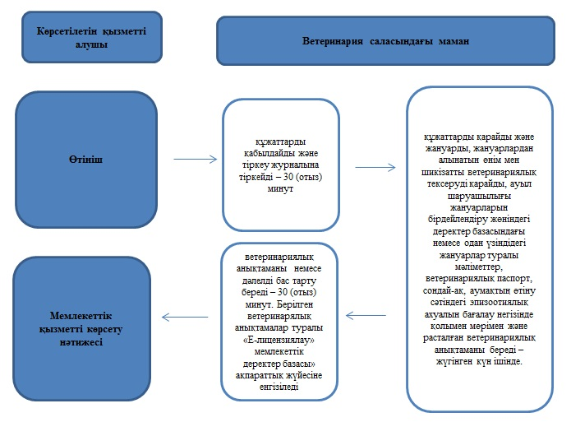

|  |  |
| --- | --- |
|  | Маңғыстау облысы әкімдігінің 2015 жылғы 04 қарашадағы № 338 қаулысымен бекітілген |

**"Жануарларды өсіруді, жануарларды союға дайындауды (союды), сақтауды, өңдеуді және сатуды жүзеге асыратын өндіріс объектілеріне, сондай-ақ ветеринариялық препараттарды, жем және жемазық қоспаларын өндіру, сақтау және сату бойынша өндіріс объектілеріне тіркеу нөмірлерін беру" мемлекеттiк көрсетілетін қызмет регламенті**  
**1. Жалпы ережелер**

      1. "Жануарларды өсіруді, жануарларды союға дайындауды (союды), сақтауды, өңдеуді және сатуды жүзеге асыратын өндіріс объектілеріне, сондай-ақ ветеринариялық препараттарды, жем және жемазық қоспаларын өндіру, сақтау және сату бойынша өндіріс объектілеріне тіркеу нөмірлерін беру" мемлекеттiк көрсетілетін қызметін (бұдан әрі – мемлекеттік көрсетілетін қызмет) "Маңғыстау облысының ветеринария басқармасы" мемлекеттік мекемесі тұлғасында жергілікті аткарушы орган (бұдан әрі – көрсетілетін қызметті беруші) көрсетеді.

      Өтінішті қабылдау және мемлекеттік қызметті көрсету нәтижесін беру:

      1) аудандардың және облыстық маңызы бар қалалардың жергілікті атқарушы органдары арқылы жүзеге асырылады;

      2) www.egov.kz, www.elicense.kz "электрондық үкімет" веб-порталы (бұдан әрі - портал) арқылы жүзеге асырылады.

      Ескерту. 1-тармаққа өзгерістер енгізілді – Маңғыстау облысы әкімдігінің 23.06.2016 № 188 қаулысымен (жарияланған күнінен кейін күнтізбелік он күн өткен соң қолданысқа енгізіледі).

      2. Мемлекеттік қызметті көрсету нысаны – электрондық (ішінара автоматтандырылған) немесе қағаз түрінде.

      3. Мемлекеттік қызметті көрсету нәтижесі – жануарларды өсіруді, жануарларды, жануарлардан алынатын өнім мен шикізатты дайындауды (союды), сақтауды, өңдеуді және өткізуді жүзеге асыратын өндіріс объектілеріне, сондай-ақ ветеринариялық препараттарды, жем және жемазық қоспаларын өндіру, сақтау және сату бойынша ұйымдарға есептік нөмірдің берілгені туралы растама немесе берілген есептік нөмірді қайта ресімдеу (бұдан әрі – растама) "Ветеринария саласындағы мемлекеттік көрсетілетін қызметтер стандарттарын бекіту туралы" Қазақстан Республикасы Ауыл шаруашылығы министрінің 2015 жылғы 6 мамырдағы № 7-1/418 бұйрығымен (Нормативтік құқықтық актілерді мемлекеттік тіркеу тізілімінде № 11959 болып тіркелген) бекiтiлген "Жануарларды өсіруді, жануарларды союға дайындауды (союды), сақтауды, өңдеуді және сатуды жүзеге асыратын өндіріс объектілеріне, сондай-ақ ветеринариялық препараттарды, жем және жемазық қоспаларын өндіру, сақтау және сату бойынша өндіріс объектілеріне тіркеу нөмірлерін беру" мемлекеттік көрсетілетін қызмет стандартының 10-тармағында көзделген жағдайларда және негіздер бойынша мемлекеттік қызметті көрсетуден бас тарту туралы дәлелді жауап (бұдан әрі – Стандарт).

      Мемлекеттік қызметті көрсету нәтижесін ұсыну нысаны: электрондық түрде.

**2. Мемлекеттік қызметті көрсету процесінде көрсетілетін қызметті берушінің құрылымдық бөлімшелерінің (қызметкерлерінің) іс-қимылы тәртібін сипаттау**

      4. Мемлекеттік қызметті көрсету бойынша рәсімді (іс-қимылды) бастауға негіздеме көрсетілетін қызметті берушінің көрсетілетін қызметті алушыдан (не сенімхат бойынша оның өкілінен) мемлекеттiк көрсетілетін қызмет стандартының 9 – тармағында көрсетілген еркін нысандағы өтінішін және өзге де құжаттарды алуы болып табылады.

      5. Мемлекеттік қызметті көрсету процесінің құрамына кіретін әрбір рәсімнің (іс-қимылдың) мазмұны, оның орындалу ұзақтығы:

      1) көрсетілетін қызметті берушінің кеңсесінде құжаттарды қабылдау және оларды тіркеу – 15 (он бес) минут;

      2) көрсетілетін қызметті беруші басшысының құжаттарды қарауы – 15 (он бес) минут;

      3) көрсетілетін қызметті берушінің жауапты орындаушысының құжаттарды қарауы және мемлекеттік қызмет көрсету нәтижесін ресімдеуі:

      ауданның (облыстық маңызы бар қаланың) жергілікті атқарушы органының ветеринария саласындағы қызметті жүзеге асыратын бөлімшесіне – 7 (жеті) жұмыс күн;

      өндіріс объектісі жүзеге асыратын қызмет түрін өзгертуге әкеп соқтырмай, атауы және/немесе ұйымдық - құқықтық нысаны өзгерген жағдайда – 5 (бес) жұмыс күні;

      жүзеге асыратын қызмет түрі өзгерген жағдайда, өндіріс объектісі осы мемлекеттік көрсетілетін қызмет регламентінде белгіленген мерзімдерде есептік нөмірді беру рәсімдерінен қайта өтеді;

      сою алаңдары қолда бар есептік нөмірін растау үшін осы мемлекеттік көрсетілетін қызмет регламентінде белгіленген мерзімдерде есептік нөмірді қайта ресімдеу рәсімінен өтеді.

      4) көрсетілетін қызметті беруші басшысының мемлекеттік қызметті көрсету нәтижесін қарауы – 15 (он бес) минут;

      5) көрсетілетін қызметті алушыға (не сенімхат бойынша оның өкіліне) мемлекеттік қызмет көрсету нәтижесін беру – 15 (он бес) минут.

      Көрсетілетін қызметті беруші көрсетілетін қызметті алушының құжаттарын алған сәттен бастап 2 (екі) жұмыс күні ішінде ұсынылған құжаттардың толықтығын тексереді.

      Өтініш беруші құжаттардың толық топтамасын ұсынбаған және (немесе) мерзімі өтіп кеткен құжаттарды ұсынған жағдайда, көрсетілетін қызметті беруші көрсетілген мерзімдерде өтінішті әрі қарай қараудан жазбаша дәлелді бас тартады.

      Ескерту. 5-тармақ жаңа редакцияда- Маңғыстау облысы әкімдігінің 06.11.2017 № 267 қаулысымен (алғашқы ресми жарияланған күнінен кейін күнтізбелік он күн өткен соң қолданысқа енгізіледі).

      5-1. Мемлекеттік қызметті көрсетуден бас тартуға мыналар негіз болып табылады:

      1) өтініш беруші есепке алу нөмірін алу үшін ұсынған құжаттардың және/немесе оларда қамтылған деректердің (мәліметтердің) дұрыс еместігінің анықталуы;

      2) есепке алу нөмірін беру үшін қажетті ұсынылған құжаттардың, объектілердің деректер мен мәліметтердің сәйкес келмеуі;

      3) берілген ветеринариялық-санитариялық қорытындыға сәйкес өндіріс

      объектісінің Қазақстан Республикасының ветеринария саласындағы заңнамасының талаптарына сәйкес келмеуі, сондай-ақ егер, өтініш беруші өндіріс объектісі экспорттаушы болып табылса, экспорт жүзеге асырылатын елдің ветеринариялық (ветеринариялық-санитариялық) талаптарына сәйкес келмеуі;

      4) өтініш берушіге қатысты өндіріс объектісіне есепке алу нөмірін алуды

      талап ететін қызметке немесе жекелеген қызмет түріне тыйым салу туралы заңды күшіне енген сот шешімнің (үкімнің) болуы;

      5) өтініш берушіге қатысты заңды күшіне енген сот шешімнің болуы, оның негізінде өтініш беруші өндіріс объектісіне есепке алу нөмірін алуға байланысты арнайы құқығынан айрылуы.

      Ескерту. Қаулы 5-1 тармақпен толықтырылды - Маңғыстау облысы әкімдігінің 06.11.2017 № 267 қаулысымен (алғашқы ресми жарияланған күнінен кейін күнтізбелік он күн өткен соң қолданысқа енгізіледі).

      6. Келесі рәсімді (іс-қимылды) орындауды бастау үшін негіз болатын мемлекеттік қызметті көрсету бойынша рәсімнің (іс-қимылдың) нәтижесі:

      1) өтініштің көшірмесінде құжаттар топтамасын қабылдау күні мен уақыты көрсетіліп кеңседе тіркеу туралы белгі;

      2) көрсетілетін қызметті берушінің жауапты орындаушысын анықтау;

      3) мемлекеттік қызметті көрсету нәтижесін ресімдеу;

      4) мемлекеттік қызметті көрсету нәтижесіне қол қою;

      5) мемлекеттік қызметті көрсету нәтижесін алғандағы журналдағы көрсетілетін қызметті алушының қолы.

**3. Мемлекеттік қызмет көрсету процесінде көрсетілетін қызмет берушінің құрылымдық бөлімшелерінің (қызметкерлерінің) өзара іс-қимылы тәртібін сипаттау**

      7. Мемлекеттік қызмет көрсету үдерісіне қатысатын көрсетілетін қызметті берушінің құрылымдық бөлімшелерінің (қызметкерлерінің) тізбесі:

      1) көрсетілетін қызметті берушінің кеңсесі;

      2) көрсетілетің қызметті берушінің басшысы;

      3) көрсетілетің қызметті берушінің жауапты орындаушысы.

      8. Әрбір рәсімнің (іс-қимылдың) ұзақтығын көрсете отырып, құрылымдық бөлімшелер (қызметкерлер) арасындағы рәсімдердің ( іс - қимылдардың) реттілігін сипаттау:

      1) көрсетілетін қызметті берушінің кеңсесі құжаттарды қабылдайды және тіркейді, құжаттар топтамасын қабылдау күні мен уақытын көрсетіп, оның қағаз жеткізгіштегі көшірмесіне қабылдау белгісімен растайды және құжаттарды көрсетілетін қызметті берушінің басшысына жолдайды – 15 (он бес)минут;

      2) көрсетілетін қызметті берушінің басшысы құжаттарды қарайды және одан әрі қарау, мемлекеттік көрсетілетін қызметті ресімдеу үшін көрсетілетін қызметті берушінің жауапты орындаушысына құжаттарды жолдайды – 15 (он бес) минут;

      3) көрсетілетін қызметті берушінің жауапты орындаушысы құжаттарды қарайды және өндіріс объектісіне есептік нөмір беру туралы сұрауды тіркейді, өндіріс объектісіне есептік нөмір береді немесе өндіріс объектісіне есептік нөмір беру туралы растайды (бұдан әрі - растау):

      ауданның (облыстық маңызы бар қаланың) жергілікті атқарушы органының ветеринария саласындағы қызметті жүзеге асыратын бөлімшесіне – 7 (жеті) жұмыс күн;

      өндіріс объектісі жүзеге асыратын қызмет түрін өзгертуге әкеп соқтырмай, атауы және (немесе) ұйымдық-құқықтық нысаны өзгерген жағдайда – 5 (бес) жұмыс күні;

      өндіріс объектісінің қызмет түрі өзгерген жағдайда, осы мемлекеттік көрсетілетін қызмет регламентінде белгіленген мерзімдерде есептік нөмірді беру рәсімдерінен қайта өтеді;

       сою алаңдары қолда бар есептік нөмірін растау үшін осы мемлекеттік көрсетілетін қызмет регламентінде белгіленген мерзімдерде есептік нөмірді қайта ресімдеу рәсімінен өтеді.

      4) көрсетілетін қызметті берушінің басшысы мемлекеттік қызмет көрсету нәтижесіне қол қояды және көрсетілетін қызметті берушінің кеңсесіне жолдайды – 15 (он бес) минут;

      5) көрсетілетін қызметті берушінің кеңсесі мемлекеттік қызмет көрсету нәтижесін көрсетілетін қызметті алушыға (не сенiмхат бойынша оның өкiлiне) береді – 15 (он бес) минут.

      Ескерту. 8-тармақ жаңа редакцияда- Маңғыстау облысы әкімдігінің 06.11.2017 № 267 қаулысымен (алғашқы ресми жарияланған күнінен кейін күнтізбелік он күн өткен соң қолданысқа енгізіледі).

**4. Халыққа қызмет көрсету орталығымен және (немесе) өзге де көрсетілетін қызметті берушілермен өзара іс-қимыл тәртібі, сондай-ақ мемлекеттік қызмет көрсету процесінде ақпараттық жүйелерді пайдалану тәртібін сипаттау**

      Ескерту. 4 тараудың атауы жаңа редакцияда Маңғыстау облысы әкімдігінің 14.04.2017 № 75 қаулысымен (жарияланған күнінен кейін күнтізбелік он күн өткен соң қолданысқа енгізіледі).

      9. Көрсетілетін қызметті алушы портал арқылы жүгінген кезде мемлекеттік қызмет көрсету нәтижесі көрсетілетін қызметті алушының "жеке кабинетіне" көрсетілетін қызметті берушінің уәкілетті адамының электрондық цифрлық қолтаңбасымен (бұдан әрі – ЭЦҚ) куәландырылған электрондық құжат нысанында жолданады.

      10. Портал арқылы мемлекеттік қызмет көрсету кезінде көрсетілетін қызметті берушінің және көрсетілетін қызметті алушының жүгіну тәртібінің және рәсімі (іс-қимыл) реттілігінің сипаттамасы.

      1) көрсетілетін қызметті алушы өзінің ЭЦҚ куәландырылған тіркеу куәлігінің көмегiмен порталда тiркелуді жүзеге асырады, ол көрсетілетін қызметті алушы компьютерінің интернет-браузерінде сақталады (порталда тiркелмеген көрсетілетін қызметті алушылар үшiн жүзеге асырылады);

      2) 1-процесс – көрсетілетін қызметті алушы компьютерінің интернет-браузерінде ЭЦҚ-ның тіркеу куәлігін бекіту, мемлекеттік көрсетілетін қызметті алу үшін порталға көрсетілетін қызметті алушының паролін енгізу процесі (авторизациялау процесі);

      3) 1-шарт – порталда тіркелген көрсетілетін қызметті алушы туралы деректердің дұрыстығын логин (жеке сәйкестендіру нөмірі (бұдан әрі – ЖСН) немесе бизнес-сәйкестендiру нөмiрi (бұдан әрі – БСН) мен пароль портал арқылы тексеру;

      4) 2-процесс – көрсетілетін қызметті алушының деректерiнде бұзушылықтар болуына байланысты порталда авторизациялаудан бас тарту туралы хабарламаны қалыптастыру;

      5) 3-процесс – көрсетілетін қызметті алушының осы регламентте көрсетілген мемлекеттік қызметті таңдауы, қызметті көрсету үшін сұрату нысанын экранға шығару және қажетті құжаттарды электрондық түріндегі сұрау нысанына тіркей отырып, көрсетілетін қызметті алушының нысанды оның құрылымы мен форматтық талаптарын ескере отырып толтыруы (деректерді енгізу);

      6) 4-процесс – көрсетілетін қызметті алушының сұрауды куәландыру (қол қою) үшін ЭЦҚ-ның тіркеу куәлігін таңдауы;

      7) 2-шарт – порталда ЭЦҚ-ның тіркеу куәлігінің қолдану мерзімін және кері қайтарылған (күші жойылған) тіркеу куәліктерінің тізімінде болмауын, сондай-ақ сұрауда көрсетілген ЖСН/БСН және ЭЦҚ-ның тіркеу куәлігінде көрсетілген ЖСН/БСН арасындағы сәйкестендіру деректерінің сәйкестігін тексеру;

      8) 5-процесс – көрсетілетін қызметті алушының ЭЦҚ-ның дұрыстығы расталмауына байланысты сұратылған қызметтен бас тарту туралы хабарламаны қалыптастыру;

      9) 6-процесс – мемлекеттік қызметті көрсетуге толтырылған нысанын (енгiзiлген деректердi) көрсетілетін қызметті алушының ЭЦҚ арқылы растауы (қол қоюы);

      10) 7-процесс – көрсетілетін қызметті беруші агроөнеркәсіптік кешені салаларын басқарудың бірынғай автоматтандырылған жүйесі "e-Agriculture" (бұдан әрі – ББАЖ АЖ) порталынан алынған көрсетілетін қызметті алушының өтініштін қайта өңдейді;

      11) 3-шарт – рұқсат беру үшін көрсетілетін қызметті алушы ұсынған құжаттардың сәйкестігін және негіздерге сай екенін көрсетілетін қызметті берушінің тексеруі (өңдеуі);

      12) 8-процесс – көрсетілетін қызметті алушының деректерінде бұзушылықтардың болуына байланысты сұратылған қызметінен бас тарту туралы хабарламаны қалыптастыру;

      13) 9-процесс – көрсетілетін қызметті алушының ББАЖ АЖ-да қалыптастырылған қызмет нәтижесін алуы. Электрондық құжат көрсетілетін қызметті берушінің уәкілетті тұлғасының ЭЦҚ-сын қолданыла отырып, қалыптастырылады.

      11. Портал арқылы мемлекеттік қызметті тартылған ақпараттық жүйелердің функционалдық өзара іс-қимылдары тәртібі осы Регламенттің 1-қосымшасына сәйкес диаграммада көрсетілген.

      12. Мемлекеттік қызмет көрсету процесінде рәсімдердің (іс-қимылдардың) реті, көрсетілетін қызметті берушінің құрылымдық бөлімшелерінің (қызметкерлерінің) өзара іс-қимылдарының толық сипаттамасы, сондай-ақ мемлекеттік қызмет көрсету процесінде ақпараттық жүйелерді қолдану тәртібінің сипаттамасы осы Регламенттің 2-қосымшасына сәйкес мемлекеттік қызмет көрсетудің бизнес-процестерінің анықтамалығында көрсетілген. Мемлекеттік қызмет көрсетудің бизнес-процестері анықтамалығы порталда, көрсетілетін қызметті берушінің интернет-ресурсында орналастырылады.

|  |  |
| --- | --- |
|  | "Жануарларды өсіруді, жануарларды союға дайындауды (союды),сақтауды, өңдеуді және сатуды жүзеге асыратын өндіріс объектілеріне, сондай-ақ ветеринариялық препараттарды, жем және жемазық қоспаларын өндіру, сақтау және сату бойынша өндіріс объектілеріне тіркеу нөмірлерін беру" мемлекеттік көрсетілетін қызмет регламентіне 1-қосымша |

**Портал арқылы мемлекеттік қызметті тартылған ақпараттық жүйелердің функционалдық өзара іс-қимыл диаграммасы**

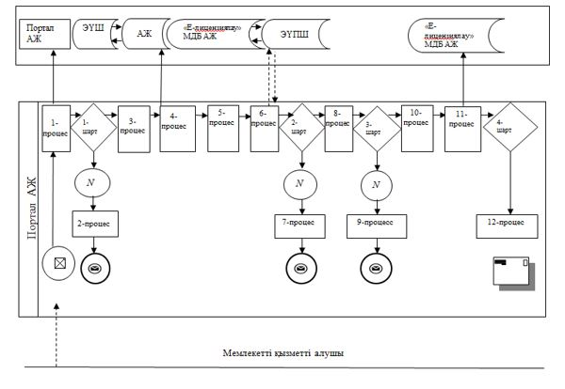

**Шартты белгілер:**

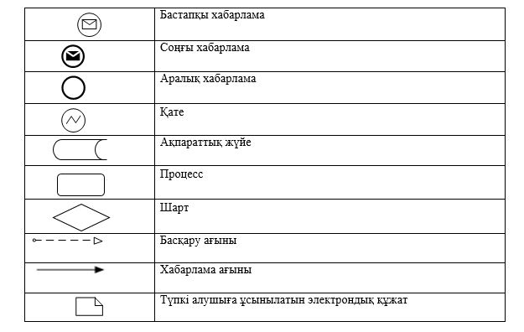

|  |  |
| --- | --- |
|  | "Жануарларды өсіруді, жануарларды союға дайындауды (союды), сақтауды, өңдеуді және сатуды жүзеге асыратын өндіріс объектілеріне, сондай-ақ ветеринариялық препараттарды, жем және жемазық қоспаларын өндіру, сақтау және сату бойынша өндіріс объектілеріне тіркеу нөмірлерін беру" мемлекеттік көрсетілетін қызмет регламентіне 2-қосымша |

**"Жануарларды өсіруді, жануарларды союға дайындауды (союды), сақтауды, өңдеуді және сатуды жүзеге асыратын өндіріс объектілеріне, сондай-ақ ветеринариялық препараттарды, жем және жемазық қоспаларын өндіру, сақтау және сату бойынша өндіріс объектілеріне тіркеу нөмірлерін беру" мемлекеттік қызметті көрсетудің бизнес-процестерінің анықтамалығы**

      Ескерту. 2-қосымша жаңа редакцияда- Маңғыстау облысы әкімдігінің 06.11.2017 № 267 қаулысымен (алғашқы ресми жарияланған күнінен кейін күнтізбелік он күн өткен соң қолданысқа енгізіледі).

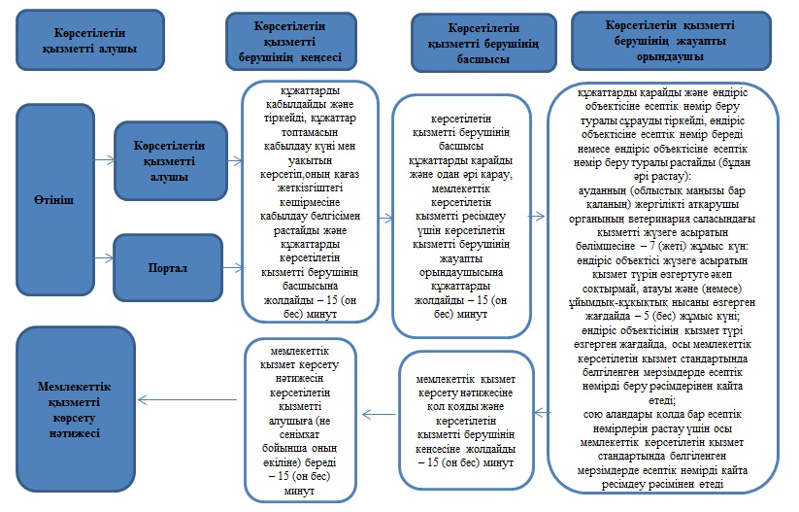

|  |  |
| --- | --- |
|  | Маңғыстау облысы әкімдігінің 2015 жылғы 04 қарашадағы № 338 қаулысымен бекітілген |

**"Ветеринария саласындағы қызметпен айналысуға лицензия беру"**  
**мемлекеттік көрсетілетін қызмет регламенті**  
**1. Жалпы ережелер**

      1. "Жануарлардан алынатын өнімдер мен шикізатқа ветеринариялық – санитариялық сараптама жүргізуге лицензия беру" мемлекеттік көрсетілетін қызметін (бұдан әрі – мемлекеттік көрсетілетін кызмет) "Маңғыстау облысының ветеринария басқармасы" мемлекеттік мекемесі тұлғасында жергілікті аткарушы орган (бұдан әрі – көрсетілетін қызметті беруші) көрсетеді.

      Өтінішті қабылдау және мемлекеттік қызмет көрсету нәтижесін беру:

      1) көрсетілетін қызметті берушінің кеңсесі;

      2) www.egov.kz, www.elicense.kz "электрондық үкімет" веб-порталы бұдан әрі - портал) арқылы жүзеге асырылады.

      2. Мемлекеттік қызметті көрсету нысаны – электрондық (ішінара автоматтандырылған) немесе қағаз түрінде.

      3. Мемлекеттік қызметті көрсету нәтижесі – ветеринария саласындағы қызметпен айналысуға лицензия және (немесе) лицензияға қосымша, қайта ресімдеу, лицензияның және (немесе) лицензияға қосымшаның телнұсқасы "Ветеринария саласындағы мемлекеттік көрсетілетін қызметтер стандарттарын бекіту туралы" Қазақстан Республикасы Ауыл шаруашылығы министрінің 2015 жылғы 6 мамырдағы № 7-1/418 бұйрығымен (Нормативтік құқықтық актілерді мемлекеттік тіркеу тізілімінде № 11959 болып тіркелген) "Ветеринария саласындағы қызметпен айналысуға лицензия беру" мемлекеттік көрсетілетін қызмет стандартының 10-тармағында көрсетілген жағдайларда және негіздер бойынша мемлекеттік қызметті көрсетуден бас тарту туралы дәлелді жауап (бұдан әрі – Стандарт).

      Мемлекеттік қызметті көрсету нәтижесін ұсыну нысаны: электрондық түрде.

      Көрсетілетін қызметті алушы көрсетілетін қызметті берушіге жүгінген жағдайда, мемлекеттік қызметті көрсету нәтижесі электрондық нысанда ресімделеді, басып шығарылады, көрсетілетін қызметті беруші басшысының қолы қойылады және мөрмен куәландырылады.

      Мемлекеттік көрсетілетін қызмет жеке және заңды тұлғаларға (әрі қарай көрсетілетін қызметті алушылар) ақылы негізде жүзеге асырылады. Мемлекеттік қызметті көрсету кезінде көрсетілетін қызметті алушы "Салық және бюджетке төленетін басқа да міндетті төлемдер туралы" 2008 жылғы 10 желтоқсандағы Қазақстан Республикасының Кодексіне (Салық кодексі) сәйкес ветеринария саласындағы қызметпен айналысу құқығы үшін лицензиялық алымды орналасқан жері бойынша бюджетке төлейді.

**2. Мемлекеттік қызметті көрсету процесінде көрсетілетін қызметті берушінің құрылымдық бөлімшелерінің (қызметкерлерінің) іс-қимылы тәртібін сипаттау**

      4. Мемлекеттік қызметті көрсету бойынша рәсімді (іс-қимылды) бастауға негіздеме көрсетілетін қызметті берушінің көрсетілетін қызметті алушыдан (не сенімхат бойынша оның өкілінен) мемлекеттiк көрсетілетін қызмет стандартының 9 – тармағында көрсетілген еркін нысандағы өтінішін және өзге де құжаттарды алуы болып табылады.

      5. Мемлекеттік қызметті көрсету процесінің құрамына кіретін әрбір рәсімнің (іс-қимылдың) мазмұны, оның орындалу ұзақтығы:

      1) көрсетілетін қызметті берушінің кеңсесінде құжаттарды қабылдау және оларды тіркеу – 30 (отыз) минут;

      2) көрсетілетін қызметті беруші басшысының құжаттарды қарауы және жауапты орындаушыға жолдауы - 15 (он бес) минут;

      3) көрсетілетін қызметті берушінің жауапты орындаушысының құжаттарды қарауы және мемлекеттік қызмет көрсету нәтижесін ресімдеуі:

      лицензия және (немесе) лицензияға қосымша – 15 (он бес) жұмыс күнінен кешікпей;

      лицензияны және (немесе) лицензияға қосымшаны қайта ресімдеу – 3 (үш) жұмыс күні ішінде;

      лицензияның және (немесе) лицензияға қосымшаның телнұсқасын – 2 (екі) жұмыс күні ішінде;

      4) көрсетілетін қызметті беруші басшысының мемлекеттік қызметті көрсету нәтижесін қарауы – 15 (он бес) минут;

      5) көрсетілетін қызметті алушыға (не сенімхат бойынша оның өкіліне) мемлекеттік қызмет көрсету нәтижесін беру – 15 (он бес) минут.

      6. Келесі рәсімді (іс-қимылды) орындауды бастау үшін негіз болатын мемлекеттік қызметті көрсету бойынша рәсімнің (іс-қимылдың) нәтижесі:

      1) өтініштің көшірмесінде құжаттар топтамасын қабылдау күні мен уақыты көрсетіліп кеңседе тіркеу туралы белгі;

      2) көрсетілетін қызметті берушінің жауапты орындаушысын анықтау;

      3) мемлекеттік қызметті көрсету нәтижесін ресімдеу;

      4) мемлекеттік қызметті көрсету нәтижесіне қол қою;

      5) мемлекеттік қызметті көрсету нәтижесін алғандағы журналдағы көрсетілетін қызметті алушының қолы.

**3. Мемлекеттік қызмет көрсету процесінде көрсетілетін қызмет берушінің құрылымдық бөлімшелерінің (қызметкерлерінің) өзара іс-қимылы тәртібін сипаттау**

      7. Мемлекеттік қызмет көрсету үдерісіне қатысатын көрсетілетін қызметті берушінің құрылымдық бөлімшелерінің (қызметкерлерінің) тізбесі:

      1) көрсетілетін қызметті берушінің кеңсесі;

      2) көрсетілетін қызметті берушінің басшысы;

      3) көрсетілетін қызметті берушінің жауапты орындаушысы.

      8. Әрбір рәсімнің (іс-қимылдың) ұзақтығын көрсете отырып, құрылымдық бөлімшелер (қызметкерлер) арасындағы рәсімдердің (іс - қимылдардың) реттілігін сипаттау:

      1) көрсетілетін қызметті берушінің кеңсесі құжаттарды қабылдайды және тіркейді, құжаттар топтамасын қабылдау күні мен уақытын көрсетіп, оның қағаз жеткізгіштегі көшірмесіне қабылдау белгісімен растайды және құжаттарды көрсетілетін қызметті берушінің басшысына жолдайды – 30 (отыз) минут;

      2) көрсетілетін қызметті берушінің басшысы құжаттарды қарайды және одан әрі қарау, мемлекеттік көрсетілетін қызметті ресімдеу үшін көрсетілетін қызметті берушінің жауапты орындаушысына құжаттарды жолдайды – 15 (он бес) минут;

      3) көрсетілетін қызметті берушінің жауапты орындаушысы ұсынылған құжаттардың дұрыстығын қарайды және ресімдейді:

      лицензия және (немесе) лицензияға қосымша – 15 (он бес) жұмыс күнінен кешікпей;

      лицензияны және (немесе) лицензияға қосымшаны қайта ресімдеу – 3 (үш) жұмыс күні ішінде;

      лицензияның және (немесе) лицензияға қосымшаның телнұсқасын беру – 2 (екі) жұмыс күні ішінде.

      Өтініш беруші құжаттардың толық емес топтамасын ұсынған жағдайда көрсетілетін қызметті беруші көрсетілген мерзімдерде өтінішті әрі қарай қараудан жазбаша дәлелді бас тартады.

      4) көрсетілетін қызметті берушінің басшысы мемлекеттік қызмет көрсету нәтижесіне қол қояды және көрсетілетін қызметті берушінің кеңсесіне жолдайды – 15 (он бес) минут;

      көрсетілетін қызметті берушінің кеңсесі мемлекеттік қызмет көрсету нәтижесін көрсетілетін қызметті алушыға (не сенiмхат бойынша оның өкiлiне) береді – 15 (он бес) минут.

**4. Азаматтарға арналған үкімет" мемлекеттік корпорациясымен және (немесе) өзге де көрсетілетін қызметті берушілермен өзара іс-қимыл тәртібі, сондай-ақ мемлекеттік қызмет көрсету процесінде ақпараттық жүйелерді пайдалану тәртібін сипаттау**

      Ескерту. 4 тараудың атауы жаңа редакцияда Маңғыстау облысы әкімдігінің 14.04.2017 № 75 қаулысымен (жарияланған күнінен кейін күнтізбелік он күн өткен соң қолданысқа енгізіледі).

      9. Көрсетілетін қызметті алушы портал арқылы жүгінген кезде мемлекеттік көрсетілетін қызмет нәтижесі көрсетілетін қызметті алушының "жеке кабинетіне" көрсетілетін қызметті берушінің уәкілетті адамының электрондық цифрлық қолтаңбасымен (бұдан әрі – ЭЦҚ) куәландырылған электрондық құжат нысанында жолданады.

      10. Портал арқылы мемлекеттік қызметті көрсету кезінде жүгіну тәртібінің сипаттамасы:

      1) тұтынушы компьютерінің интернет-браузерінде сақталатын өзінің электрондық цифрлық қолтаңбасының (бұдан әрі - ЭЦҚ) тіркеу куәлігінің көмегімен электрондық үкімет порталында (бұдан әрі - ЭҮП) тіркеуді жүзеге асырады (ЭҮП-де тіркелмеген тұтынушылар үшін жезеге асырылады);

      2) 1-процесс - ЭЦҚ тіркеу куәлігін тұтынушы компьютерінің интернет - браузеріне бекіту, қызметті алу үшін тұтынушының парольды ЭҮП-ге енгізу процесі (авторизациялау процесі);

      3) 1-шарт – тіркелген тұтынушы туралы деректердің дұрыстығын логин жеке сәйкестендіру нөмірі немесе бизнес сәйкестендіру нөмірі (бұдан әрі – ЖСН/БСН) мен пароль арқылы ЭҮП-де тексеру;

      4) 2-процесс – тұтынушының деректеріндегі бұзушылықтарға байланысты авторландырудан бас тарту туралы хабарламаны ЭҮП-те қалыптастыру;

      5) 3-процесс – тұтынушының осы регламентте көрсетілген қызметті таңдауы, қызметті көрсетуге арналған сұрау салу нысанын экранға шығару және оның құрылымы мен форматтық талаптарын ескере отырып, сұрау салу нысанына қажетті құжаттарды электронды түрде бекіте отырып, тұтынушының нысанды толтыруы (деректерді енгізуі);

      6) 4-процесс – электрондық үкімет төлем шлюзінде (бұдан әрі - ЭҮТШ) қызметке ақы төлеу, бұдан кейін төлем туралы ақпарат мемлекеттік деректер базасының ақпараттық жүйесіне (бұдан әрі – "Е-лицензиялау" МДБ АЖ) келіп түседі;

      7) 2-шарт – "Е- лицензиялау" МДБ АЖ-да қызметті көрсету үшін төлем фактісін тексеру;

      8) 5-процесс – "Е-лицензиялау" МДБ АЖ-да қызмет көрсету үшін төлемнің болмауына байланысты, сұратылатын қызметтен бас тарту туралы хабарламаны қалыптастыру;

      9) 6-процесс – тұтынушының ЭЦҚ тіркеу куәлігін сұрау салуды куәландыру үшін таңдауы (қол қоюы);

      10) 3-шарт – ЭЦҚ тіркеу куәлігінің қолданылу мерзімін және кері қайтарылған (жойылған) тіркеу куәліктерінің тізімінде болмауын, сондай-ақ сұрау салуда көрсетілген ЖСН/БСН және ЭЦҚ тіркеу куәлігінде көрсетілген ЖСН/БСН арасында сәйкестендіру деректерінің сәйкестігін ЭҮП-де тексеру;

      11) 7-процесс – тұтынушының ЭЦҚ түпнұсқалығының расталмауына байланысты, сұратылатын қызметтен бас тарту туралы хабарламаны қалыптастыру;

      12) 8-процесс – қызметті көрсетуге сұрау салудың толтырылған нысанын (енгізілген деректерін) тұтынушының ЭЦҚ арқылы куәландыру (қол қою);

      13) 9-процесс – электрондық құжатты (тұтынушының сұрау салуын) "Е-лицензиялау" МДБ АЖ-да тіркеу және "Е-лицензиялау" МДБ АЖ-да сұрау салуды өңдеу;

      14) 4-шарт – тұтынушының біліктілік талаптарына және лицензия беру негіздеріне сәйкестігін қызмет берушінің тексеруі;

      15) 10-процесс – "Е-лицензиялау" МДБ АЖ-да тұтынушы деректерінде бұзушылықтардың болуына байланысты, сұратылатын қызметтен бас тарту туралы хабарламаны қалыптастыру;

      16) 11-процесс – тұтынушының ЭҮП қалыптастырған қызмет нәтижесін (электрондық лицензияны) алуы. Электрондық құжат қызмет берушінің уәкілетті тұлғасының ЭЦҚ пайдалана отырып қалыптастырылады.

      11. Портал арқылы мемлекеттік қызметті көрсетуге тартылған ақпараттық жүйелердің функционалдық өзара іс-қимылдары тәртібі осы Регламенттің 1-қосымшасына сәйкес диаграммада көрсетілген.

      12. Мемлекеттік қызмет көрсету процесінде рәсімдердің (іс-қимылдардың) реті, көрсетілетін қызметті берушінің құрылымдық бөлімшелерінің (қызметкерлерінің) өзара іс-қимылдарының толық сипаттамасы, сондай-ақ мемлекеттік қызмет көрсету процесінде ақпараттық жүйелерді қолдану тәртібінің сипаттамасы осы Регламенттің 2-қосымшасына сәйкес мемлекеттік қызмет көрсетудің бизнес-процестерінің анықтамалығында көрсетілген. Мемлекеттік қызмет көрсетудің бизнес-процестерінің анықтамалығы порталда, көрсетілетін қызметті берушінің интернет-ресурсында орналастырылады.

|  |  |
| --- | --- |
|  | "Ветеринария саласындағы қызметпен айналысуға лицензия беру" мемлекеттік көрсетілетін қызмет регламентіне 1-қосымша |

**Портал арқылы мемлекеттік қызметті көрсетуге тартылған ақпараттық жүйелердің функционалдық өзара іс-қимыл диаграммасы**

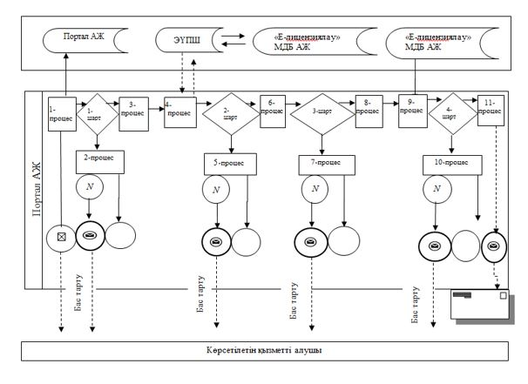

**Шартты белгілер**

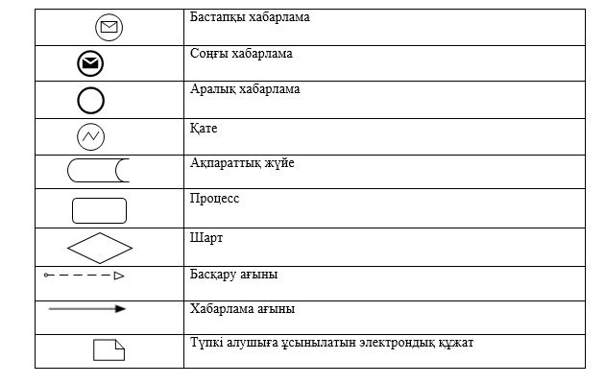

|  |  |
| --- | --- |
|  | "Ветеринария саласындағы қызметпен айналысуға лицензия беру" мемлекеттік көрсетілетін қызмет регламентіне 2-қосымша |

**"Ветеринария саласындағы қызметпен айналысуға лицензия беру" мемлекеттік қызметті көрсетудің бизнес-процестерінің анықтамалығы**

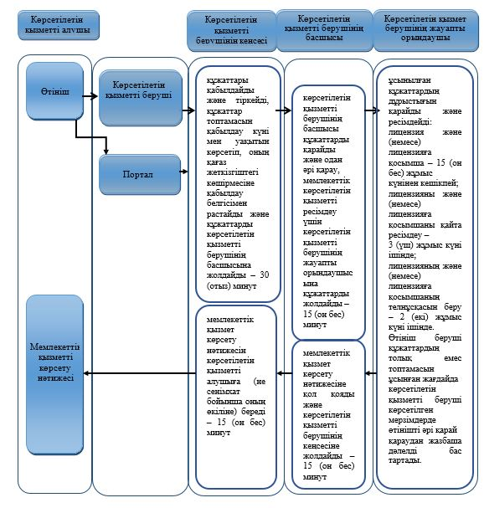

**Шартты белгілер**

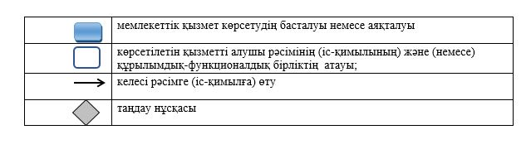

|  |  |
| --- | --- |
|  | Маңғыстау облысы әкімдігінің 2015 жылғы 04 қарашадағы № 338 қаулысымен бекітілген |

**"Ауыл шаруашылығы жануарларын ветеринариялық паспорт бере отырып бірдейлендіруді жүргізу" мемлекеттік көрсетілетін қызмет регламенті**  
**1. Жалпы ережелер**

      1. "Ауыл шаруашылығы жануарларын ветеринариялық паспорт бере отырып бірдейлендіруді жүргізу" мемлекеттік көрсетілетін қызметін (бұдан әрі – мемлекеттік көрсетілетін қызмет) аудандардың және облыстық маңызы бар қалалардың жергілікті атқарушы органдары құрған мемлекеттік ветеринариялық ұйымдар (бұдан әрі – көрсетілетін қызметті беруші) көрсетеді.

      Өтінішті қабылдау және мемлекеттік қызметті көрсету нәтижесін беру көрсетілетін қызметті берушінің кеңсесі арқылы жүзеге асырылады.

      Ветеринариялық паспорттан үзінді-көшірме алу қажет болған жағдайда өтінішті қабылдау және мемлекеттік қызметті көрсету нәтижесін беру:

      1) көрсетілетін қызметті берушінің кеңсесі;

      2) "электрондық үкіметтің" веб-порталы: www.egov.kz, www.elicense.kz (бұдан әрі – портал) арқылы жүзеге асырылады.

      2. Мемлекеттік қызметті көрсету нысаны: электрондық (ішінара автоматтандырылған) және (немесе) қағаз түрінде.

      3. Мемлекеттік қызметті көрсету нәтижесі – ауыл шаруашылығы жануарын бірдейлендіру тәсілдерінің бірімен жануарларға ветеринариялық паспорт бере отырып жеке нөмір беру, телнұсқа беру, ветеринариялық паспорттан үзінді - көшірме беру не осы мемлекеттік көрсетілетін қызмет регламентінің 8-1 тармағында көзделген негіздер бойынша мемлекеттік қызметті көрсетуден бас тарту туралы дәлелді жауап.

      Мемлекеттік қызметті көрсету нәтижесін беру нысаны: электрондық/қағаз түрінде.

      Ескерту. 3-тармақ жаңа редакцияда- Маңғыстау облысы әкімдігінің 06.11.2017 № 267 қаулысымен (алғашқы ресми жарияланған күнінен кейін күнтізбелік он күн өткен соң қолданысқа енгізіледі).

**2. Мемлекеттік қызметті көрсету процесінде көрсетілетін қызметті берушінің құрылымдық бөлімшелерінің (қызметкерлерінің) іс-қимылы тәртібін сипаттау**

      4. Мемлекеттік қызметті көрсету бойынша рәсімді (іс-қимылды) бастауға негіздеме көрсетілетін қызметті берушінің көрсетілетін қызметті алушыдан (не сенімхат бойынша оның өкілінен) "Ветеринария саласындағы мемлекеттік көрсетілетін қызметтер стандарттарын бекіту туралы" Қазақстан Республикасы Ауыл шаруашылығы министрінің 2015 жылғы 6 мамырдағы № 7-1/418 бұйрығымен (Нормативтік құқықтық актілерді мемлекеттік тіркеу тізілімінде № 11959 болып тіркелген) бекiтiлген "Ауыл шаруашылығы жануарларын ветеринариялық паспорт бере отырып бірдейлендіруді жүргізу" мемлекеттiк көрсетілетін қызмет стандартының 9 – тармағында көрсетілген құжаттарын алуы болып табылады (бұдан әрі – Стандарт).

      5. Мемлекеттік қызметті көрсету процесінің құрамына кіретін әрбір рәсімнің (іс-қимылдың) мазмұны, оның орындалу ұзақтығы:

      1) құжаттарды қабылдау және оларды тіркеу – 30 (отыз) минут;

      2) құжатарды қарау және нәтижесін беру – облыстың жергілікті атқарушы органдары айқындаған өткізу мерзімдеріне сәйкес жүзеге асырылады;

      сырға (сырғалар) жоғалған, бүлінген кезде (жеке нөмірін айқындау мүмкін емес) қайталама мемлекеттік көрсетілетін қызмет жануарларға жаңа жеке нөмір бере отырып, көрсетілетін қызметті берушіге сырғалар келіп түскен күннен бастап 2 (екі) жұмыс күні ішінде көрсетіледі.

      Ірі жануардың сырғаларының біреуі жоғалған немесе бүлінген жағдайда, көрсетілетін қызметті берушіге аспалы сырға телнұсқасы келіп түскен күннен бастап 2 (екі) жұмыс күні ішінде.

      6. Келесі рәсімді (іс-қимылды) орындауды бастау үшін негіз болатын мемлекеттік қызметті көрсету бойынша рәсімнің (іс-қимылдың) нәтижесі:

      1) көрсетілетін қызметті берушінің журналына тіркеу;

      2) көрсетілетін қызметтің нәтижесін беру.

**3. Мемлекеттік қызмет көрсету процесінде көрсетілетін қызмет берушінің құрылымдық бөлімшелерінің (қызметкерлерінің) өзара іс-қимылы тәртібін сипаттау**

      7. Мемлекеттік қызметті көрсету үдерісіне қатысатын көрсетілетін қызметті берушінің құрылымдық бөлімшелерінің (қызметкерлерінің) тізбесі:

      1) ветеринария саласындағы маман.

      8. Әрбір рәсімнің (іс-қимылдың) ұзақтығын көрсете отырып, құрылымдық бөлімшелер (қызметкерлер) арасындағы рәсімдердің (іс - қимылдардың) реттілігін сипаттау:

      Ветеринария саласындағы маман, аттестатталған мал дәрігері:

      1) құжаттарды қабылдайды және тіркеу журналына тіркейді – 30 (отыз) минут;

      2) ауыл шаруашылығы жануарларын бірдейлендіруді жүргізу уақытын және орнын анықтайды, ауыл шаруашылығы жануарларын бірдейлендіруді жүргізеді, бірдейлендіру тәсілдерімен жануарға жеке нөмір береді, дерекқордың жүргізілуін жүзеге асырады (дерекқорға мәлімет енгізу);

      3) көрсетілетін қызметті алушыға (не сенім хат бойынша оның өкіліне) мемлекеттік қызмет көрсету нәтижесін береді – 30 (отыз) минут;

      8-1. Мемлекеттік қызметті көрсетуден бас тартуға мыналар негіз болып табылады:

      өтініш беруші ветеринариялық паспорт бере отырып, жануарға жеке нөмір алу үшін ұсынған құжаттардың және/немесе оларда қамтылған деректердің (мәліметтердің) дұрыс еместігінің анықталуы;

      2) өтініш берушіге қатысты ветеринариялық паспорт бере отырып, жануарға жеке нөмір алуды талап ететін қызметке немесе жекелеген қызмет түріне тыйым салу туралы заңды күшіне енген сот шешімінің (үкімінің) болуы;

      3) өтініш берушіге қатысты заңды күшіне енген сот шешімінің болуы, оның негізінде өтініш беруші ветеринариялық паспорт бере отырып, жануарға жеке нөмір алуға байланысты арнайы құқығынан айрылуы.

      Ескерту. Қаулы 8-1 тармақпен толықтырылды - Маңғыстау облысы әкімдігінің 06.11.2017 № 267 қаулысымен (алғашқы ресми жарияланған күнінен кейін күнтізбелік он күн өткен соң қолданысқа енгізіледі).

**4. Азаматтарға арналған үкімет" мемлекеттік корпорациясымен және (немесе) өзге де көрсетілетін қызметті берушілермен өзара іс-қимыл тәртібі, сондай-ақ мемлекеттік қызмет көрсету процесінде ақпараттық жүйелерді пайдалану тәртібін сипаттау**

      Ескерту. 4 тараудың атауы жаңа редакцияда Маңғыстау облысы әкімдігінің 14.04.2017 № 75 қаулысымен (жарияланған күнінен кейін күнтізбелік он күн өткен соң қолданысқа енгізіледі).

      9. Портал арқылы мемлекеттік көрсетілетін қызметті көрсету кезінде көрсетілетін қызметті алушы және көрсетілетін қызметті берушінің жүгіну тәртібінің және рәсімі (іс-қимыл) реттілігінің сипаттамасы.

      1) көрсетілетін қызметті алушы өзінің ЭЦҚ тіркеу куәлігінің көмегiмен порталда тiркелуді жүзеге асырады, ол көрсетілетін қызметті алушы компьютерінің интернет-браузерінде сақталады (порталда тiркелмеген көрсетілетін қызметті алушылар үшiн жүзеге асырылады);

      2) 1-процесс – көрсетілетін қызметті алушы компьютерінің интернет-браузерінде ЭЦҚ-ның тіркеу куәлігін бекіту, мемлекеттік көрсетілетін қызметті алу үшін порталға көрсетілетін қызметті алушының паролін енгізу процесі (авторизациялау процесі);

      3) 1-шарт – порталға тіркелген көрсетілетін қызметті алушы туралы деректердің дұрыстығын логин жеке сәйкестендіру нөмірі (бұдан әрі – ЖСН) немесе бизнес-сәйкестендiру нөмiрi (бұдан әрі – БСН) мен пароль арқылы тексеру;

      4) 2-процесс – көрсетілетін қызметті алушының деректерiнде бұзушылықтар болуына байланысты порталда авторизациялаудан бас тарту туралы хабарламаны қалыптастыру;

      5) 3-процесс – көрсетілетін қызметті алушының осы регламентте көрсетілген қызметті таңдауы, мемлекеттік қызметті көрсету үшін сұрау салу нысанын экранға шығару және қажетті құжаттарды электрондық түріндегі сұрау салу нысанына тіркей отырып, көрсетілетін қызметті алушының нысанды оның құрылымы мен форматтық талаптарын ескере отырып толтыруы (деректерді енгізу);

      6) 4-процесс – көрсетілетін қызметті алушының сұрау салуды куәландыру (қол қою) үшін ЭЦҚ-ның тіркеу куәлігін таңдауы;

      7) 2-шарт – порталда ЭЦҚ-ның тіркеу куәлігінің қолдану мерзімін және кері қайтарылған (кіші жойылған) тіркеу куәліктерінің тізімінде болмауын, сондай-ақ сұрау салуда көрсетілген ЖСН/БСН және ЭЦҚ-ның тіркеу куәлігінде көрсетілген ЖСН/БСН арасындағы сәйкестендіру деректерінің сәйкестігін тексеру;

      8) 5-процесс – мемлекеттік көрсетілетін қызметті алушының ЭЦҚ-ның дұрыстығы расталмауына байланысты сұратылған қызметтен бас тарту туралы хабарламаны қалыптастыруы;

      9) 6-процесс – мемлекеттік қызметті көрсетуге арналған сұрау салудың толтырылған нысанын (енгiзiлген деректердi) көрсетілетін қызметті алушының ЭЦҚ арқылы куәландыруы (қол қоюы);

      10) 7-процесс – көрсетілетін қызметті берушінің агроөнеркәсіптік кешеннің салаларын басқарудың "e-Agriculture" бірынғай автоматтандырылған жүйесі (бұдан әрі – ББАЖ АЖ) порталынан алынған көрсетілетін қызметті алушының өтінішін өңдеуі;

      11) 3-шарт – көрсетілетін қызметті берушінің көрсетілетін қызметті алушының қызметті көрсету үшін ұсынылған құжаттардың стандартта көрсетілген негіздерге сәйкестігін тексеруі (өңдеуі);

      12) 8-процесс – ББАЖ АЖ-да көрсетілетін қызметті алушының деректерінде бұзушылықтардың болуына байланысты сұратылған қызметінен бас тарту туралы хабарламаны қалыптастыру;

      13) 9-процесс – көрсетілетін қызметті алушының ветеринариялық-санитариялық қорытындыны алу күні мен уақыты туралы хабарлама көрсетілетін қызметті берушінің уәкілетті адамының электронды құжат қызмет көрсетушінің уәкілетті тұлғасының ЭЦҚ қолдану арқылы жасалады.

      12. Портал арқылы мемлекеттік қызметті көрсетуге тартылған ақпараттық жүйелердің функционалдық өзара іс-қимылы осы регламенттің 1-қосымшасына сәйкес диаграммада келтірілген.

      13. Мемлекеттік қызмет көрсету процесінде рәсімдер (іс-қимылдар) реттілігінің, көрсетілетін қызметті берушінің құрылымдық бөлімшелерінің (қызметкерлерінің) өзара іс-қимылдарының толық сипаттамасы, сондай-ақ мемлекеттік қызмет көрсету процесінде ақпараттық жүйелерді қолдану тәртібінің сипаттамасы осы регламенттің 2-қосымшасына сәйкес мемлекеттік қызмет көрсетудің бизнес-процестерінің анықтамалығында көрсетілген. Мемлекеттік қызмет көрсетудің бизнес-процестері анықтамалығы порталда,көрсетілетін қызметті берушінің интернет-ресурсында орналастырылады.

|  |  |
| --- | --- |
|  | "Ауыл шаруашылығы жануарларын ветеринариялық паспорт бере отырып бірдейлендіруді жүргізу" мемлекеттік көрсетілетін қызмет регламентіне 1-қосымша |

**Портал арқылы мемлекеттік қызметті көрсетуге тартылған ақпараттық жүйелердің функционалдық өзара іс-қимыл диаграммасы**

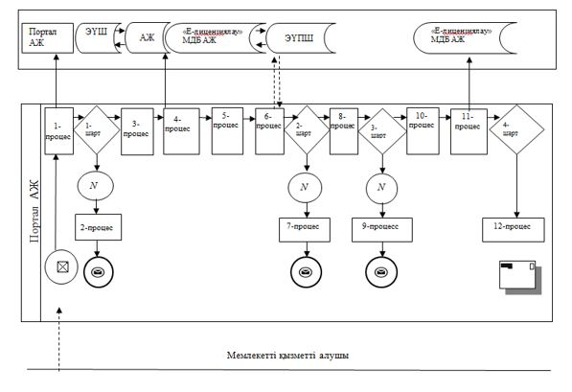

**Шартты белгілер:**

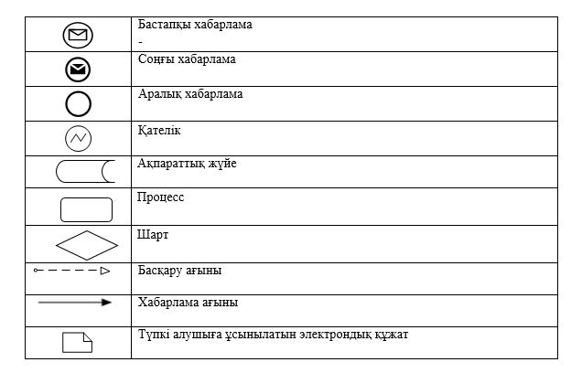

|  |  |
| --- | --- |
|  | "Ауыл шаруашылығы жануарларын ветеринариялық паспорт бере отырып бірдейлендіруді жүргізу" мемлекеттік көрсетілетін қызмет регламентіне 2-қосымша |

**"Ауыл шаруашылығы жануарларын ветеринариялық паспорт бере отырып бірдейлендіруді жүргізу" мемлекеттік көрсетілетін қызметтің бизнес-процестерінің анықтамалығы**

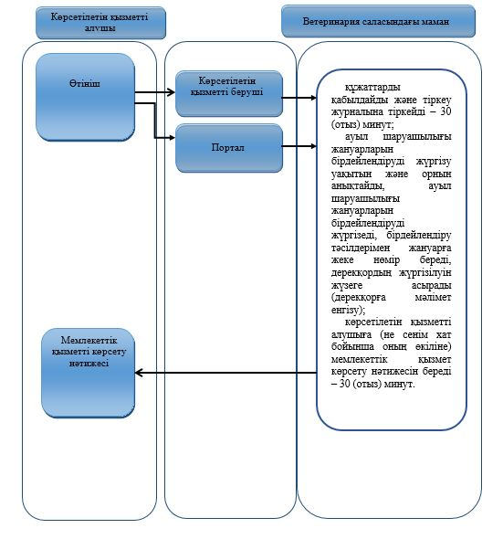

**Шартты белгілер**

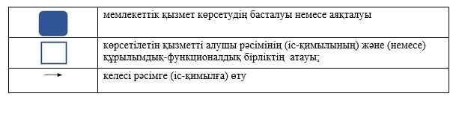

|  |  |
| --- | --- |
|  | Маңғыстау облысы әкімдігінің 2015 жылғы 04 қарашадағы № 338 қаулысымен бекітілген |

**"Ветеринария саласында кәсіпкерлік қызметті жүзеге асыратын жеке және заңды тұлғаларды аттестаттау" мемлекеттiк көрсетілетін қызмет регламенті**

      Ескерту. Қосымша алынып тасталды - Маңғыстау облысы әкімдігінің 08.02.2019 № 25 қаулысымен (алғашқы ресми жарияланған күнінен кейін күнтізбелік он күн өткен соң қолданысқа енгізіледі).

© 2012. Қазақстан Республикасы Әділет министрлігінің «Қазақстан Республикасының Заңнама және құқықтық ақпарат институты» ШЖҚ РМК